Лабораторная работа №6

Операционные системы

Кавказова Диана Алексеевна

Содержание

# 1 Цель работы

Ознакомление с инструментами поиска файлов и фильтрации текстовых данных. Приобретение практических навыков: по управлению процессами (и заданиями), по проверке использования диска и обслуживанию файловых систем.

# 2 Задание

1. Осуществите вход в систему, используя соответствующее имя пользователя.
2. Запишите в файл file.txt названия файлов, содержащихся в каталоге /etc. Допи- шите в этот же файл названия файлов, содержащихся в вашем домашнем каталоге.
3. Выведите имена всех файлов из file.txt, имеющих расширение .conf, после чего запишите их в новый текстовой файл conf.txt.
4. Определите, какие файлы в вашем домашнем каталоге имеют имена, начинавшиеся с символа c? Предложите несколько вариантов, как это сделать.
5. Выведите на экран (по странично) имена файлов из каталога /etc, начинающиеся с символа h.
6. Запустите в фоновом режиме процесс, который будет записывать в файл ~/logfile файлы, имена которых начинаются с log.
7. Удалите файл ~/logfile.
8. Запустите из консоли в фоновом режиме редактор gedit.
9. Определите идентификатор процесса gedit, используя команду ps, конвейер и фильтр grep. Как ещё можно определить идентификатор процесса?
10. Прочтите справку (man) команды kill, после чего используйте её для завершения процесса gedit.
11. Выполните команды df и du, предварительно получив более подробную информацию об этих командах, с помощью команды man.
12. Воспользовавшись справкой команды find, выведите имена всех директорий, имею- щихся в вашем домашнем каталоге.

# 3 Выполнение лабораторной работы

1. Вошли в систему и записали в файл file.txt названия файлов, содержащихся в каталоге /etc. Дописали в этот же файл названия файлов, содержащихся в вашем домашнем каталоге. Вывели имена всех файлов из file.txt, имеющих расширение .conf, после чего записали их в новый текстовой файл conf.txt.

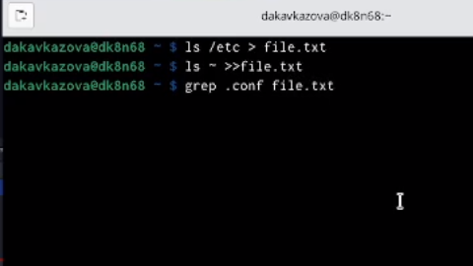

рисунок

1. Вывели имена всех файлов из file.txt, имеющих расширение .conf, после чего записали их в новый текстовой файл conf.txt.

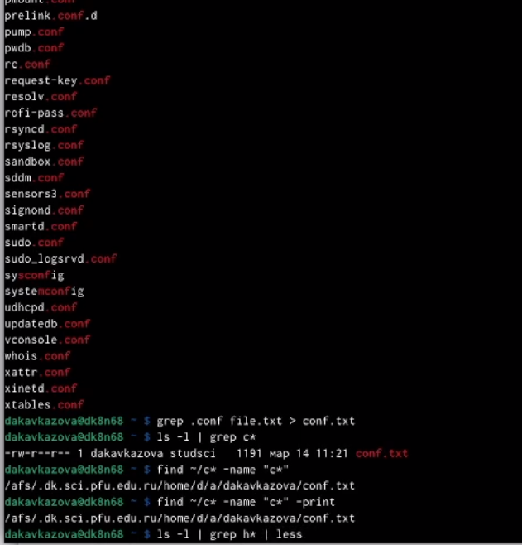

рисунок

1. Определили, какие файлы в моем домашнем каталоге имеют имена, начинавшиеся с символа c. Предложили несколько вариантов, как это сделать. Вывели на экран (по странично) имена файлов из каталога /etc, начинающиеся с символа h.

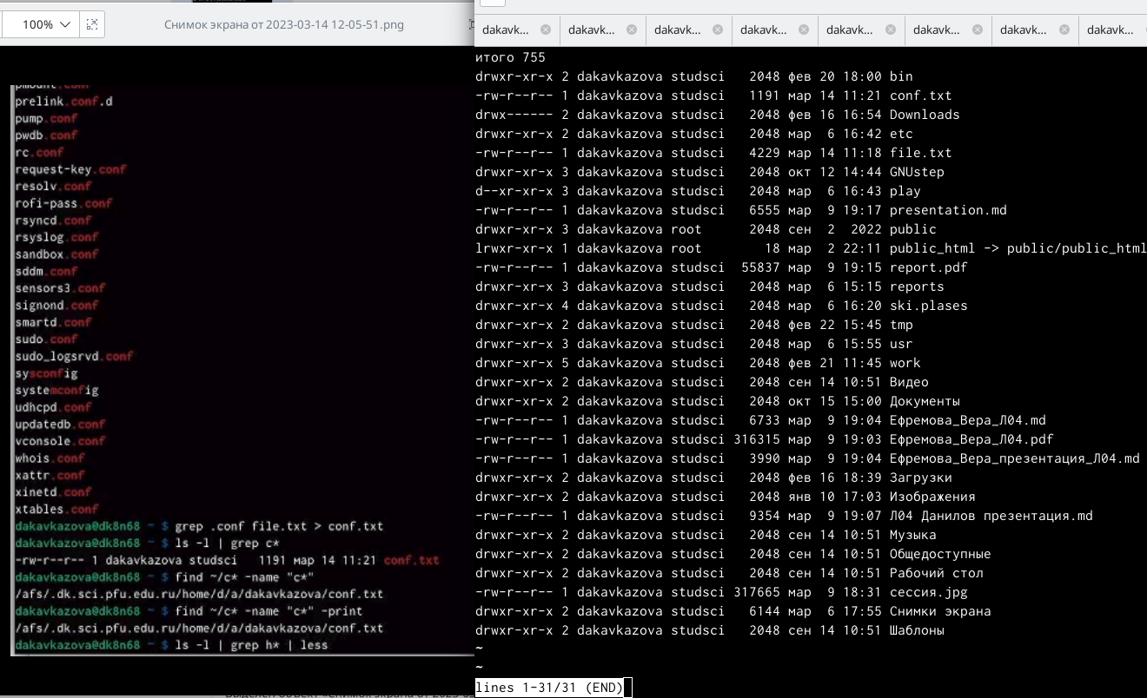

рисунок

1. Запустили в фоновом режиме процесс, который будет записывать в файл ~/logfile файлы, имена которых начинаются с log. Удалили файл ~/logfile. Запустили из консоли в фоновом режиме редактор gedit. Определили идентификатор процесса gedit, используя команду ps, конвейер и фильтр grep. Прочли справку (man) команды kill, после чего попытались её использовать для завершения процесса gedit.

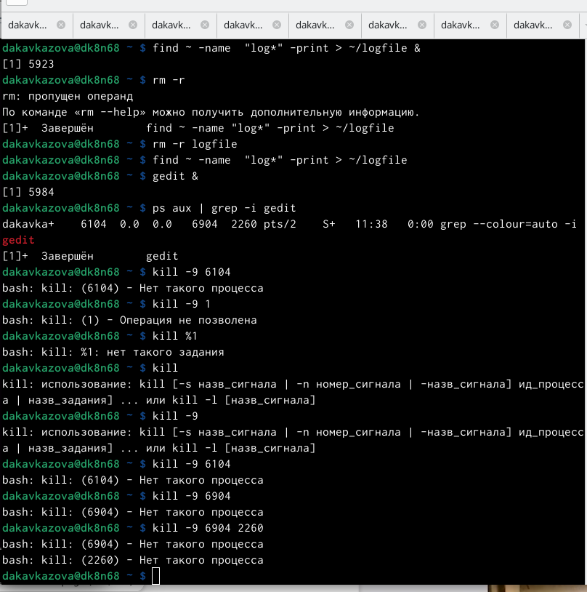

рисунок

1. Выполнили команду du, предварительно получив более подробную информацию об этой команды, с помощью команды man.

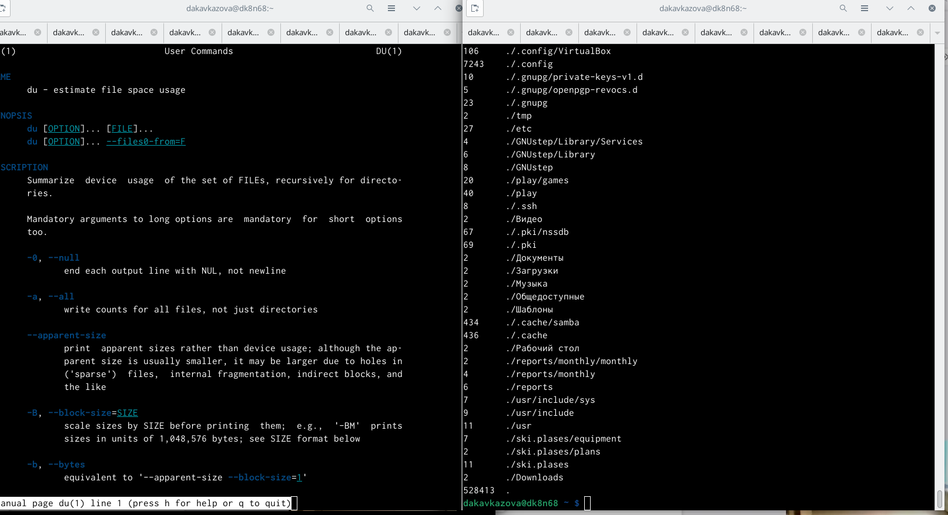

рисунок

1. Выполнили команду df, предварительно получив более подробную информацию об этой команды, с помощью команды man.

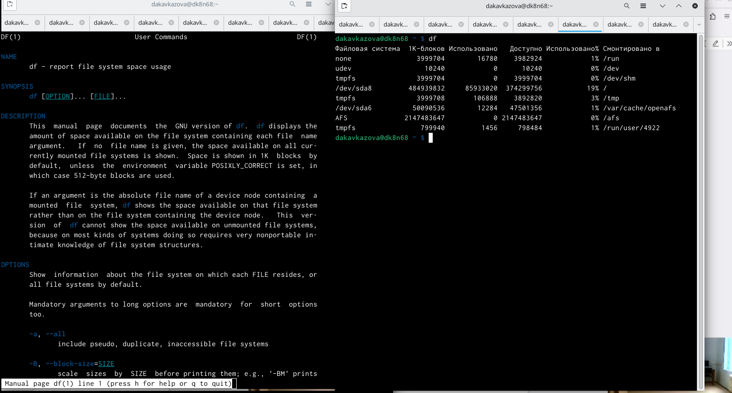

рисунок

1. Воспользовавшись справкой команды find, вывели имена всех директорий, имеющихся в вашем домашнем каталоге.

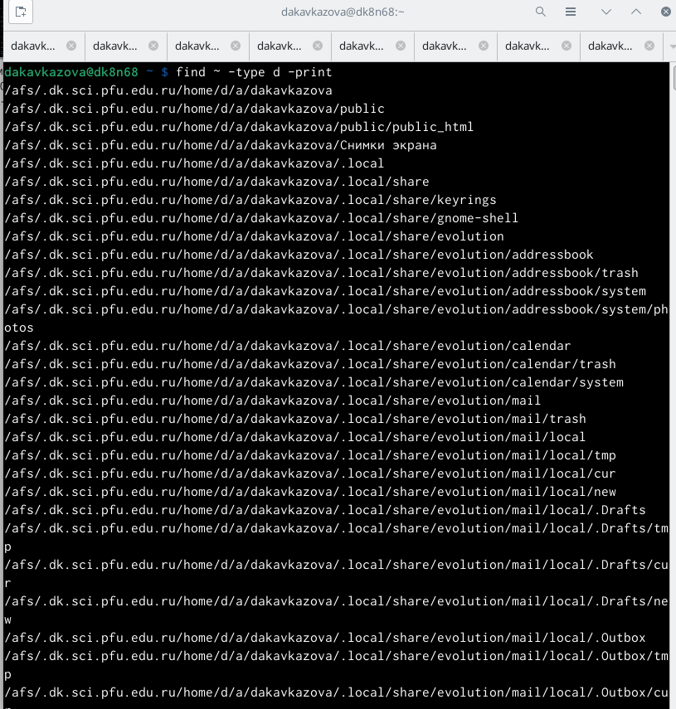

рисунок

# 4 Контрольные вопросы

1. Какие потоки ввода вывода вы знаете?
2. Объясните разницу между операцией > и >>.
3. Что такое конвейер?
4. Что такое процесс? Чем это понятие отличается от программы?
5. Что такое PID и GID?
6. Что такое задачи и какая команда позволяет ими управлять?
7. Найдите информацию об утилитах top и htop. Каковы их функции?
8. Назовите и дайте характеристику команде поиска файлов. Приведите примеры ис- пользования этой команды.
9. Можно ли по контексту (содержанию) найти файл? Если да, то как?
10. Как определить объем свободной памяти на жёстком диске?
11. Как определить объем вашего домашнего каталога?
12. Как удалить зависший процесс?

# 5 Выводы

Ознакомились с инструментами поиска файлов и фильтрации текстовых данных. Приобрели следующие практические навыки: по управлению процессами (и заданиями), по проверке использования диска и обслуживанию файловых систем.

# Список литературы